Comment lutter contre le chômage ? | Quel rôle jouent les institutions sur le chômage structurel ? | Objectif 3  Comprendre les effets (positifs ou négatifs) des institutions sur le chômage structurel (notamment salaire minimum et règles de protection de l'emploi).

Les institutions ® sont définies comme l’ensemble des organisations et des règles formelles et informelles qui encadrent et favorisent les relations entre les agents économiques.

- Les effets des règles de protection de l’emploi sur le chômage structurel

Les règles sur la protection de l’emploi se réfèrent à l’ensemble des dispositions (législation, conventions collectives, jurisprudence) qui régissent le recrutement et le licenciement.

Document 1 – les effets négatifs et positifs des règles de protection de l’emploi (1) sur le chômage structurel
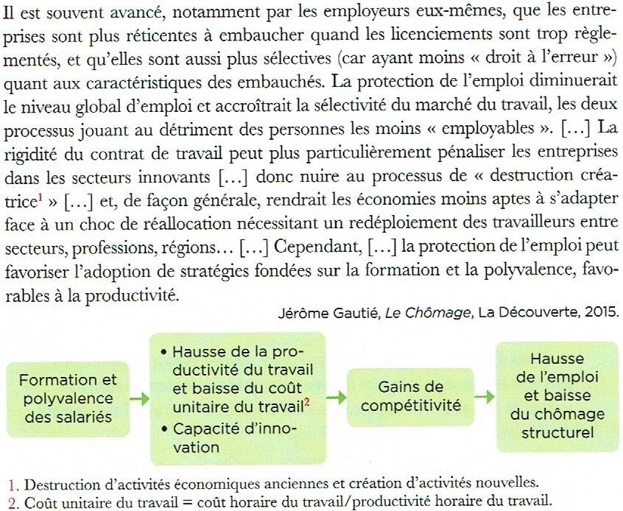

Q1 : Donnez des exemples de règles sur la protection de l’emploi (concernant notamment le recrutement et le licenciement).

Q2 : Présentez les effets négatifs et les effets positifs des règles de protection de l’emploi sur le chômage structurel.

Effets négatifs des règles de protection de l’emploi  sur le chômage structurel | Effets positifs des règles de protection de l’emploi sur le chômage structurel

- Les effets du salaire minimum sur le chômage structurel

Document vidéo : « Les 50 ans du SMIC », journal télévisé, France 2, 10/02/2000.
https://enseignants.lumni.fr/fiche-media/00000000376/les-50-ans-du-smic.html

question 1 : complétez les éléments suivants :
 | SMIG | SMIC
Signification | Salaire minimum Interprofessionnel Garanti
Date de création | 1950
Type de revenu | Revenu du ……………. | Revenu du …………………. (salarié majeur, avec abattement avant 18 ans)
Objectifs | Garantir un minimum de subsistance aux plus défavorisés.
Qui détermine le montant et selon quelles modalités ? | Etat/Fixe
Montant au 01/01/25  -Horaire brut/net  -Mensuel brut/net | X

Le SMIC est un salaire minimum.
Le salaire minimum ® désigne le niveau de salaire en-deçà duquel un employeur ne peut rémunérer son salarié.

Question 2 : Quels sont les arguments en faveur du SMIC ? En défaveur du SMIC ?
https://www.lumni.fr/video/faut-il-supprimer-le-smic

Avantages du salaire minimum | Limites du salaire minimum

Bilan : Complétez le schéma suivant
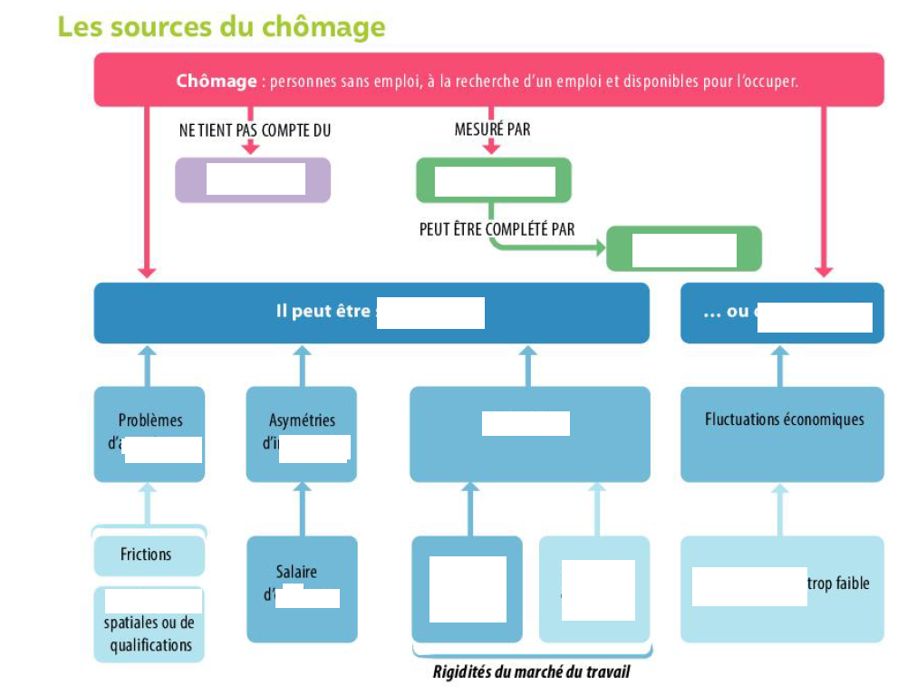

Conclusion partielle et transition : Les causes du chômage diffèrent selon le type de chômage considéré. Le chômage conjoncturel s’explique par les fluctuations de l’activité économique. Le chômage structurel peut résulter des problèmes d’appariements, des situations d’asymétries d’information et des institutions qui sont à l’origine de règles de protection de l’emploi. Des politiques de l’emploi sont mises en œuvre pour lutter contre le chômage.

